
RETE DI AMICIZIA CON LE RAGAZZE E I RAGAZZI DI STRADA - AMISTRADA ONLUS
sede legale: via Ostiense 152/b - 00154 Roma; codice fiscale: 97218030589

Prot. n. 204/2013 Roma, 15 Ottobre 2013

A TUTTI I SOCI - LORO INDIRIZZI

OGGETTO: Convocazione Assemblea ordinaria dei soci – Roma 16 novembre 2013

Cari soci,
vi invito a partecipare all’Assemblea ordinaria dei soci dell’Associazione, convocata per il giorno 15 novembre 2013 ore 5,00 in prima convocazione e, qualora necessario, in seconda convocazione alle ore 14,30 del 16 novembre 2013 presso la sede della Comunità San Paolo in Via Ostiense 152/B Roma, per discutere e deliberare sul seguente Ordine del Giorno:
1. approvazione del verbale dell’assemblea del 20 aprile 2013
2. relazione introduttiva del Presidente
3. relazione, discussione e approvazione del bilancio preconsuntivo 2013
4. relazione, discussione e approvazione del bilancio preventivo 2014
5. discussione sul futuro di Amistrada
6. relazioni ed interventi dei Gruppi Territoriali
7. varie ed eventuali

Ricordiamo che ciascun socio, a norma dell’ art. 8 dello Statuto Sociale, può essere portatore di un massimo di sette deleghe.

A conclusione dei lavori prevediamo, come sempre, di mangiare qualcosa insieme.

Mi auguro che saremo numerosi e di incontrarvi presto.
IL PRESIDENTE
(Remo Marcone)
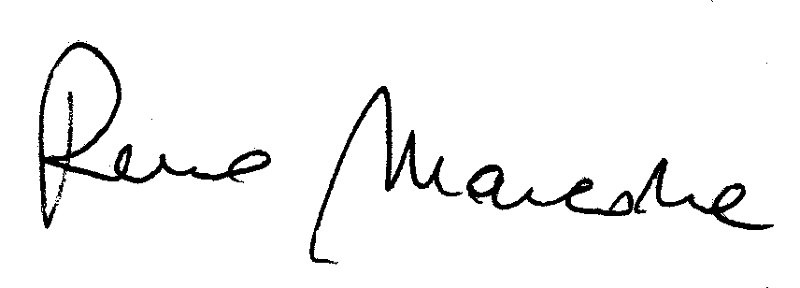
________________________________________________________________________
Il sottoscritto ___________________ delega il socio ______________________________
a rappresentarlo nell’Assemblea ordinaria dei soci di Amistrada nei giorni 15 e 16 novembre 2013, dichiarando sin d’ora di approvare incondizionatamente il suo operato.
Data _____________________Firma _________________________________________

